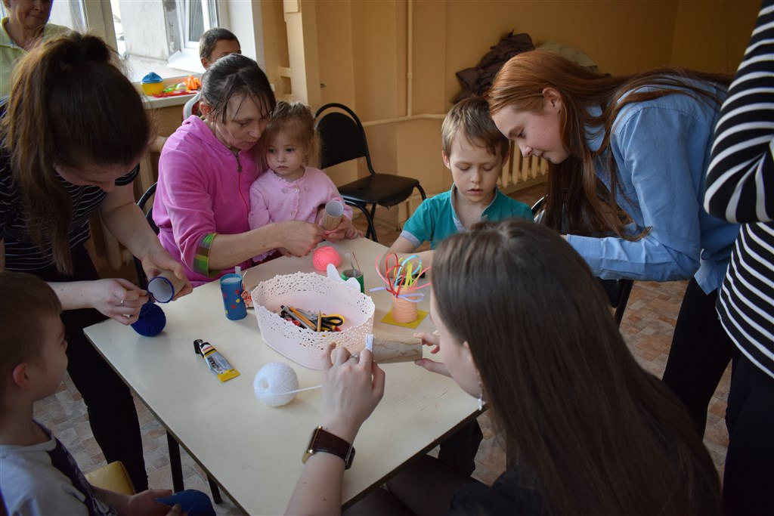
Только что приехали из больницы. Мы с волонтерами побывали сегодня в детском отделении Корткеросской больницы, передали все собранные вещи, показали ребятам кукольный спектакль и провели для них мастер-класс.

А еще мы встретили Ярика. Он не любит кушать и не ходит гулять. Он живет в больнице, потому что у него нет семьи. Ярику почти 2, когда ему исполнится 3 года, его отвезут в Усть-Лэкчимский приют. Вот.
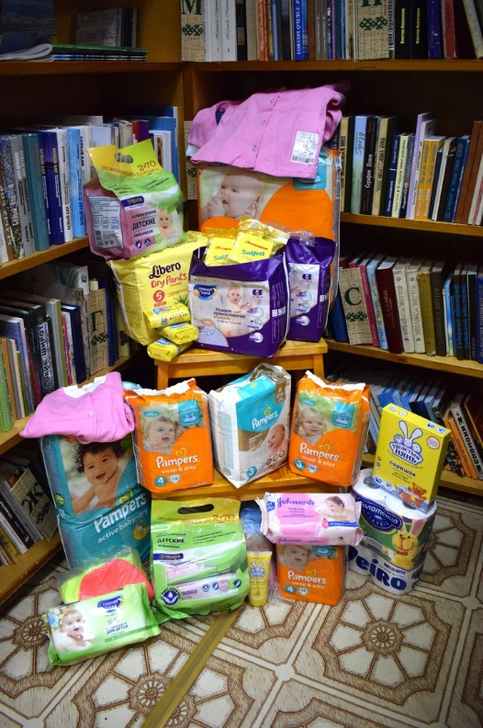
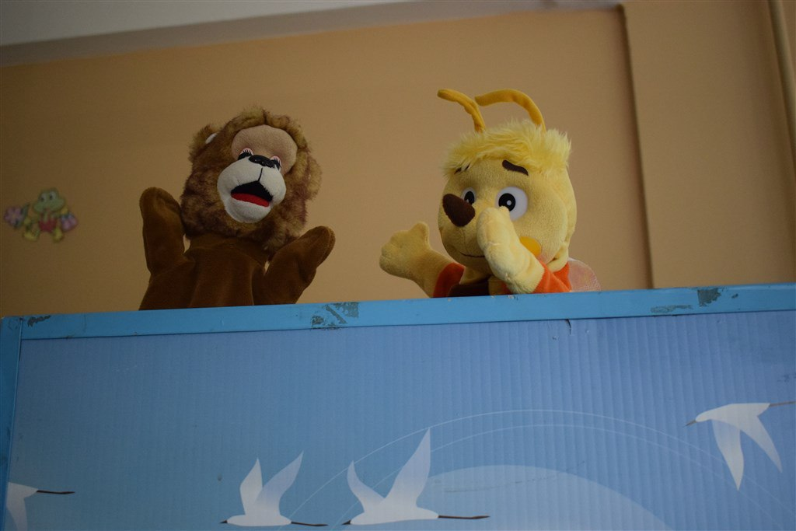
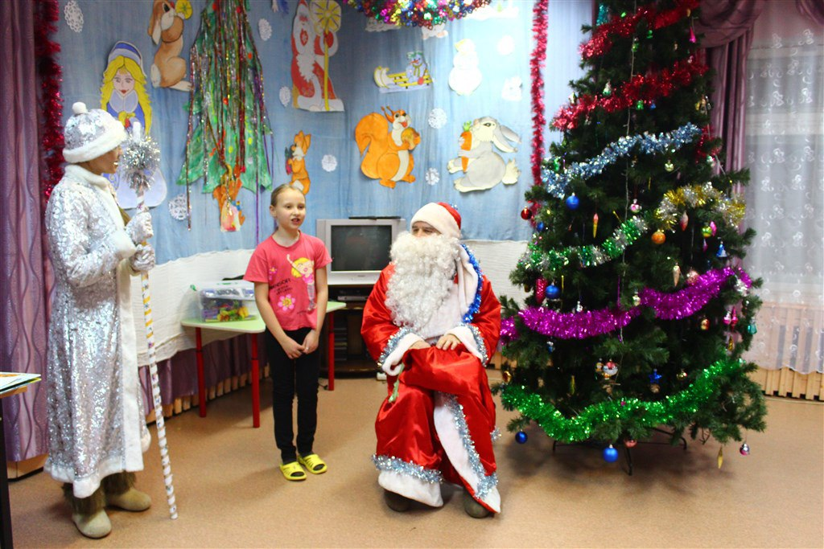
Давно ли вы наблюдали серьезные детские глаза? Мы вчера. Ездили в Усть-Лэкчимский приют с волонтёрами, Дедушкой Морозом и Снегурочкой, чтобы поздравить ребят с наступающим Новым годом. Радует, что наша развлекательная программа, которая включала поздравления, игры, танцы и мастер-классы, понравилась не только малышам, но и ребятам постарше. Замечательные там дети живут. И, поймав улыбку в детских глазах, мы поняли, что приехали не зря.

